ПРОЕКТ
АДМИНИСТРАЦИЯ РАБОЧЕГО ПОСЕЛКА
СТАНЦИОННО-ОЯШИНСКИЙ
МОШКОВСКОГО РАЙОНА НОВОСИБИРСКОЙ ОБЛАСТИ

ПОСТАНОВЛЕНИЕ

от 29.04.2019 №62

О назначении публичных слушаний по проекту решения Совета депутатов рабочего поселка Станционно-Ояшинский Мошковского района Новосибирской области «О внесении изменений в решение двадцать первой сессии Совета депутатов рабочего поселка Станционно-Ояшинский Мошковского района Новосибирской области от 24.12.2012 № 116 «О Правилах землепользования и застройки рабочего поселка Станционно-Ояшинский Мошковского района Новосибирской области»

В целях соблюдения права человека на благоприятные условия жизнедеятельности, прав и законных интересов правообладателей земельных участков и объектов капитального строительства рабочего поселка Станционно-Ояшинский Мошковского района Новосибирской области (далее - р.п. Станционно-Ояшинский), в соответствии с Градостроительным кодексом Российской Федерации, Федеральным законом от 06.10.2003 № 131-ФЗ «Об общих принципах организации местного самоуправления в Российской Федерации», Уставом рабочего поселка Станционно-Ояшинский Мошковского района Новосибирской области, распоряжением администрации рабочего поселка Станционно-Ояшинский Мошковского района Новосибирской области от 00.00.2019 № «О подготовке проекта «О внесении изменений в Правила землепользования и застройки рабочего поселка Станционно-Ояшинский Мошковского района Новосибирской области (с изм. внесенными решением четырнадцатой сессии Совета депутатов рабочего поселка Станционно-Ояшинский Мошковского района Новосибирской области от 28.04.2017 №99, изм. внесенными решением двадцать четвертой сессии Совета депутатов рабочего поселка Станционно-Ояшинский Мошковского района Новосибирской области 30.11.2018 №181), Решением 23 сессии Совета депутатов рабочего поселка Станционно-Ояшинский Мошковского района Новосибирской области от 14.09.2018 года № 172 «Об утверждении порядка организации и проведения публичных слушаний в рабочем поселке рабочего поселка Станционно-Ояшинский Мошковского района Новосибирской области,
ПОСТАНОВЛЯЮ:
1. Назначить публичные слушания по проекту решения Совета депутатов рабочего поселка Станционно-Ояшинский Мошковского района Новосибирской области «О внесении изменений в решение двадцать первой сессии Совета депутатов рабочего поселка Станционно-Ояшинский Мошковского района Новосибирской области от 24.12.2012 № 116 «О Правилах землепользования и застройки рабочего поселка Станционно-Ояшинский Мошковского района Новосибирской области» согласно приложение)
2. Определить организатором публичных слушаний организационный комитет по подготовке проекта правил землепользования и застройки р.п. Станционно-Ояшинский (далее - комиссия), состав которой утвержден постановлением администрации р.п. Станционно-Ояшинский от 18.10.2016 № 142 (в ред. от 26.01.2018 № 10а).
3.Определить местонахождение организационный комитет по адресу: Новосибирская область, Мошковский район, р.п. Станционно-Ояшинский, ул. Коммунистическая, д. 66б, кабинет 7, почтовый индекс 633150; адрес электронной почты: www.stoyash.nso.ru., контактный телефон 8 (383-48) 51-136.
4.Предложить жителям р.п. Станционно-Ояшинский Мошковский район, Новосибирской области, не позднее пяти дней до даты проведения публичных слушаний направить организационному комитету свои предложения в письменном виде по проекту вынесенному на публичные слушания.
5.Провести публичные слушания 30.05.2019 года в зале заседаний администрации Станционно-Ояшинский в 15⁰⁰ часов по адресу: Новосибирская область, Мошковский район, Станционно-Ояшинский, ул. Коммунистическая, д. 66б в зале заседаний.
5.6. Настоящее Постановление подлежит опубликованию заместителю в периодическом печатном издании «Станционно-Ояшинский Вестник» и на сайте рабочего поселка Станционно-Ояшинский www.stoyash.nso.ru.

Глава рабочего посёлка Станционно-Ояшинский
Мошковского района Новосибирской области Т.В. Личманюк
Приложение
к постановлению администрации
рабочего поселка Станционно-Ояшинский
Мошковского района
Новосибирской области
29.04.2019 №62

СОВЕТ ДЕПУТАТОВ
РАБОЧЕГО ПОСЕЛКА СТАНЦИОННО-ОЯШИНСКИЙ
МОШКОВСКОГО РАЙОНАНОВОСИБИРСКОЙ ОБЛАСТИ

ПРОЕКТ РЕШЕНИЯ
сессии

от .2019 г. р.п.Станционно-Ояшинский

«О внесении изменений в решение двадцать первой сессии Совета депутатов рабочего поселка Станционно-Ояшинский Мошковского района Новосибирской области от 24.12.2012 № 116 «Об утверждении Правил землепользования и застройки рабочего поселка Станционно-Ояшинский Мошковского района Новосибирской области» »( с изменениями внесенными решением четырнадцатой сессии Совета депутатов рабочего поселка Станционно-Ояшинский Мошковского района Новосибирской области от 28.04.2017 №99, изм. внесенными решением двадцать четвертой сессии Совета депутатов рабочего поселка Станционно-Ояшинский Мошковского района Новосибирской области 30.11.2018 №181)

В соответствии с Градостроительным кодексом Российской Федерации, Федеральным законом от 06.10.2003 № 131-ФЗ «Об общих принципах организации местного самоуправления в Российской Федерации», Уставом рабочего поселка Станционно-Ояшинский Мошковского района Новосибирской области, распоряжением администрации рабочего поселка Станционно-Ояшинский Мошковского района Новосибирской области от.04.2019 №«О подготовке проекта «О внесении изменений в Правила землепользования и застройки рабочего поселка Станционно-Ояшинский Мошковского района Новосибирской области, утвержденные решением двадцать первой сессии четвертого созыва Совета депутатов рабочего поселка Станционно-Ояшинский Мошковского района Новосибирской области от 24.12.2012 года №116(с изменениями внесенными решением четырнадцатой сессии пятого созыва Совета депутатов рабочего поселка Станционно-Ояшинский Мошковского района Новосибирской области от 28.04.2017№99, двадцать четвертой сессии Совета депутатов рабочего поселка Станционно-Ояшинский Мошковского района Новосибирской области 30.11.2018 №181 ), Совет депутатов рабочего поселка Станционно-Ояшинский Мошковского района Новосибирской области,
РЕШИЛ:
1.Внести в Правила землепользования и застройки рабочего поселка Станционно-Ояшинский Мошковского района Новосибирской области утвержденные решением двадцать первой сессии Совета депутатов рабочего поселка Станционно-Ояшинский Мошковского района Новосибирской области, следующие изменения:
Для принятия решения по настоящему проекту изменений ниже приводятся фрагменты схемы Правила землепользования и застройки рабочего поселка Станционно-Ояшинский Мошковского района Новосибирской области
На земельных участках с кадастровыми номерами 54:18:110210:24, 54:18:110210:25, 54:18:110210:33 под жилыми домами, с прилегающими к ним территориями, установить территориальную зону Ж-2 – зону застройки индивидуальными жилыми домами:

Территориальная зона Территориальная зона
до внесения изменений после внесения изменеий

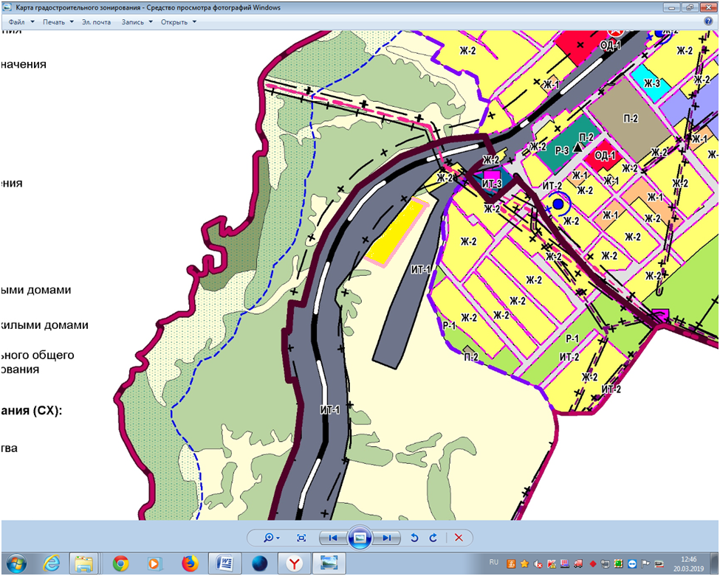
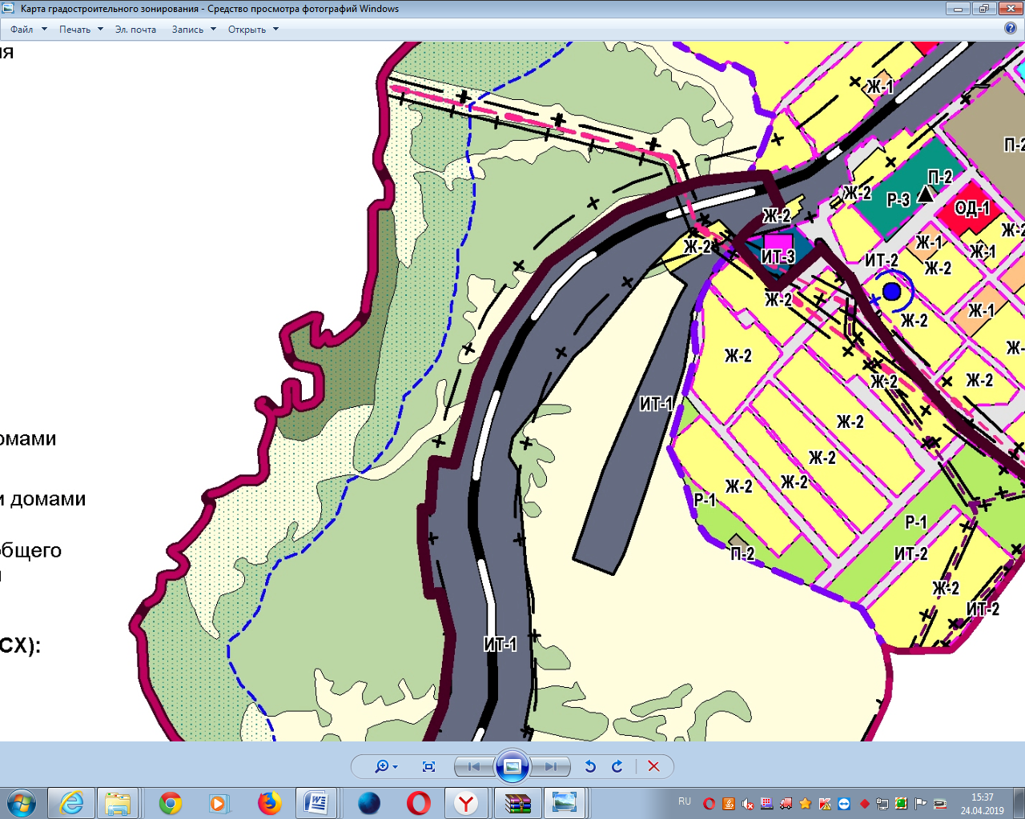
Условные обозначения
Ж-2 | -Зона застройки индивидуальными жилыми домами
 | -Сельскохозяйственные угодья в составе земель сельхозназначения
 | -Земельные участки , в пределах которых изменяются границы территориальной зоны

2.Опубликовать настоящее решение в периодическом печатном издании «Станционно-Ояшинский Вестник» и на сайте рабочего поселка Станционно-Ояшинский www.stoyash.nso.ru.
3. Решение вступает в силу после его официального опубликования.

Глава рабочего поселка Станционно-Ояшинский
Мошковского района Новосибирской области Т.В.Личманюк

Председатель Совета депутатов
рабочего поселка Станционно-Ояшинский
Мошковского района Новосибирской области И.Л.Лакизо

